V2  Protokoll | Untersuchung des Mikroplastikgehalts von Fließgewässern (Probenauswertung) | L
Messergebnisse und  Auswertung | Anzahl gefundener Plastikpartikel:  Untersuchungsort Plastikpartikel >5 mm Plastikpartikel <5mm nicht identifizierbare Partikel  Messpunkt NK 0 0 0  Messpunkt O 3 4 3  Messpunkt U 4 17 4  Berechnung des Mikroplastikgehalts pro Liter und Kubikmeter Wasser:  Untersuchungsort beprobtes Wasser-volumen in Liter (aus V1) Plastikpartikel <5 mm Mikroplastik-partikel pro Liter Mikroplastik-partikel pro Kubikmeter  Messpunkt NK 24.025,8 0 0 0  Messpunkt O 39.421,49 4 1,01 * 10⁻⁴ 0,1  Messpunkt U 25695,4 17 6,62 * 10⁻⁴ 0,66  Übersichtsskizze mit Ergebnissen:  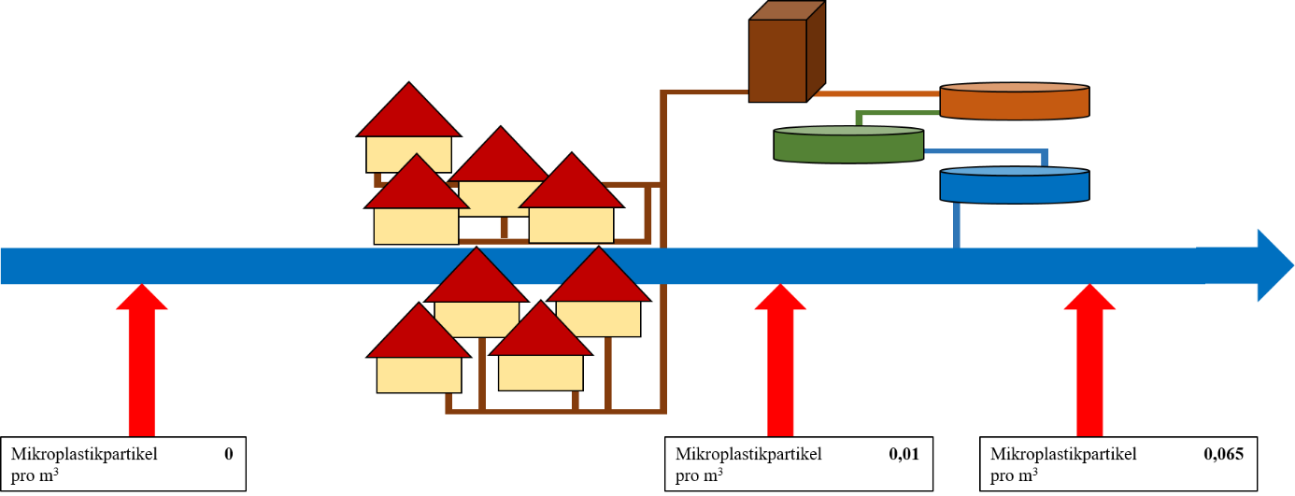  0  0,1  0,66  0

